Федеральное государственное автономное образовательное учреждение высшего образования национальный исследовательский
университет ИТМО

Факультет программной инженерии и компьютерной техники
Дисциплина «Программирование»

Отчет
По лабораторной работе №5
Вариант 73763

Исполнитель:
Рахматов Нематджон
группа: P3133
Проверил:
Петренко Никита Алексеевич

Санкт-Петербург,
2023 г.

Оглавление

Оглавление 2
Задание 3
UML-диаграмма классов 4
Код программы 5

Текст задания:
Реализовать консольное приложение, которое реализует управление коллекцией объектов в интерактивном режиме. В коллекции необходимо хранить объекты класса Organization, описание которого приведено ниже.
Разработанная программа должна удовлетворять следующим требованиям:
- Класс, коллекцией экземпляров которого управляет программа, должен реализовывать сортировку по умолчанию.
- Все требования к полям класса (указанные в виде комментариев) должны быть выполнены.
- Для хранения необходимо использовать коллекцию типа java.util.HashSet
- При запуске приложения коллекция должна автоматически заполняться значениями из файла.
- Имя файла должно передаваться программе с помощью: аргумент командной строки.
- Данные должны храниться в файле в формате csv
- Чтение данных из файла необходимо реализовать с помощью класса java.io.BufferedInputStream
- Запись данных в файл необходимо реализовать с помощью класса java.io.BufferedWriter
- Все классы в программе должны быть задокументированы в формате javadoc.
- Программа должна корректно работать с неправильными данными (ошибки пользовательского ввода, отсутсвие прав доступа к файлу и т.п.).
В интерактивном режиме программа должна поддерживать выполнение следующих команд:
- help : вывести справку по доступным командам
- info : вывести в стандартный поток вывода информацию о коллекции (тип, дата инициализации, количество элементов и т.д.)
- show : вывести в стандартный поток вывода все элементы коллекции в строковом представлении
- add {element} : добавить новый элемент в коллекцию
- update id {element} : обновить значение элемента коллекции, id которого равен заданному
- remove_by_id id : удалить элемент из коллекции по его id
- clear : очистить коллекцию
- save : сохранить коллекцию в файл
- execute_script file_name : считать и исполнить скрипт из указанного файла. В скрипте содержатся команды в таком же виде, в котором их вводит пользователь в интерактивном режиме.
- exit : завершить программу (без сохранения в файл)
- sum_of_annual_turnover : вывести сумму значений поля annualTurnover для всех элементов коллекции
- average_of_annual_turnover : вывести среднее значение поля annualTurnover для всех элементов коллекции
- print_descending : вывести элементы коллекции в порядке убывания
UML-диаграмма классов
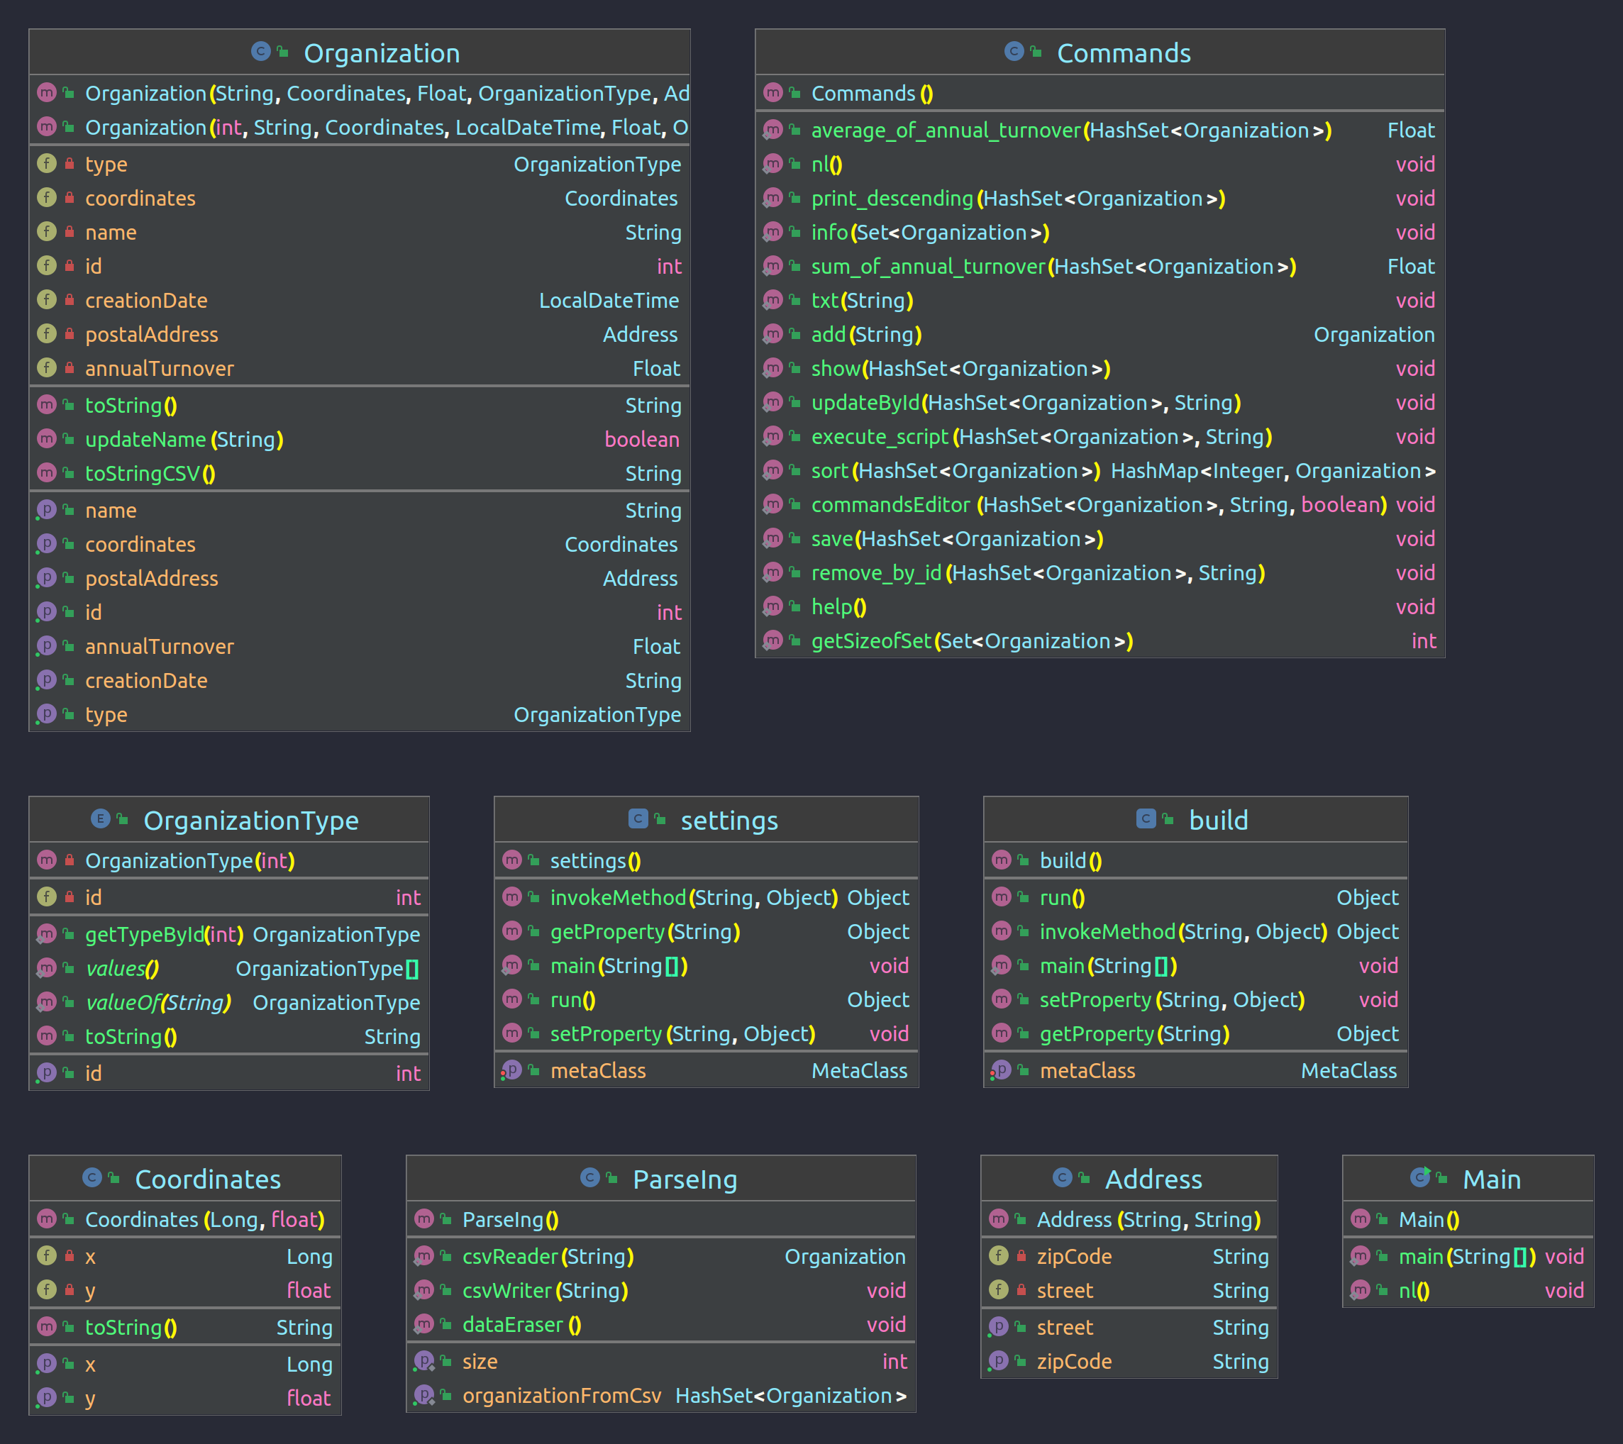
Код программы:
package Classes;
import java.time.LocalDateTime;
import Datas.ParseIng;
public class Organization {
private int id; //Значение поля должно быть больше 0, Значение этого поля должно быть уникальным, Значение этого поля должно генерироваться автоматически
private String name; //Поле не может быть null, Строка не может быть пустой
private Coordinates coordinates; //Поле не может быть null
private java.time.LocalDateTime creationDate; //Поле не может быть null, Значение этого поля должно генерироваться автоматически
private Float annualTurnover; //Поле может быть null, Значение поля должно быть больше 0
private OrganizationType type; //Поле не может быть null
private Address postalAddress; //Поле не может быть null
public Organization(int id, String name, Coordinates coordinates, LocalDateTime creationDate, Float annualTurnover, OrganizationType type, Address postalAddress){
this.id = id;
this.name = name;
this.coordinates = coordinates;
this.annualTurnover = annualTurnover;
this.type = type;
this.postalAddress = postalAddress;
this.creationDate = creationDate;
}
public Organization(String name, Coordinates coordinates, Float annualTurnover, OrganizationType type, Address postalAddress){
this.id = ParseIng.getSize() + Commands.sizeOfSetNotSaved - 1;
this.name = name;
this.coordinates = coordinates;
this.annualTurnover = annualTurnover;
this.type = type;
this.postalAddress = postalAddress;
this.creationDate = LocalDateTime.now();
}
public String getCreationDate(){
return this.creationDate.format(ParseIng.dateTimeFormatter);
}
public String toStringCSV() {
return (String) (this.id + "," + this.name + "," + this.coordinates.getX() + "," + this.coordinates.getY() + "," + this.getCreationDate() + "," + this.annualTurnover + "," + this.type.getId() + "," + this.postalAddress.getStreet() + "," + this.postalAddress.getZipCode());
}
public boolean updateName(String s){
this.name = s;
return true;
}
public int getId() {
return id;
}
public String getName() {
return name;
}
public Coordinates getCoordinates() {
return coordinates;
}
public Float getAnnualTurnover() {
return annualTurnover;
}
public OrganizationType getType() {
return type;
}
public Address getPostalAddress() {
return postalAddress;
}
@Override
public String toString() {
return this.name;
}
}

ГитХаб

